附件1
医保电子凭证激活方式

- 在手机上“应用市场”下载“国家医保服务平台”APP，点击安装，进入“国家医保服务平台”-点击“医保电子凭证”-根据指引完成激活。
- 关注“龙岩医疗保障”微信公众号，点击下边中间“医保电子凭证”-“立即使用”-根据指引完成激活。


三、打开“支付宝”APP，扫描以下二维码。
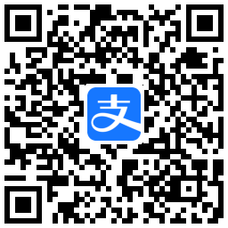
四、打开“微信”APP，扫描以下二维码。
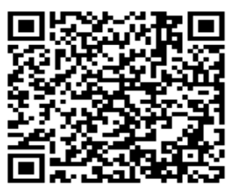
五、对没有智能手机的老人、小孩，家人可通过“国家医保服务平台”APP开通“医保亲情账户”，帮助其激活医保电子凭证。打开“国家医保服务平台”APP，点击底部菜单栏【我的】进入个人中心页面，在【我的家庭成员】版块点击图标“+”添加亲情账户。亲情账户添加完毕后，参保人可以在个人中心页面“我的家庭成员”板块查看详情。需要使用时，在该页面点击成员头像，即可获得他的医保电子凭证，可展码付款并查询费用明细。

